Міністерство освіти і науки України
Західноукраїнський національний університет
Факультет комп’ютерних інформаційних технологій

Кафедра ІОСУ

Лабораторна робота №3
З дисципліни “ Основи комп’ютерних наук ”
На тему :
“ Управління процесами у операційних системах”

Виконала:

Перевірив:

Тернопіль-2020
Мета: Вивчити основні принципи роботи з операційними системами — програмним забезпеченням, яке координує внутрішню роботу комп'ютера а також його взаємозв'язок з зовнішнім світом.
Варіант 4

Хід роботи
Використовую диспетчер задач Windows, для виконання наступних завдань:
- Перегляд вікна диспетчера задач з відкритою вкладкою Швидкодія (загальна статистика про систему).

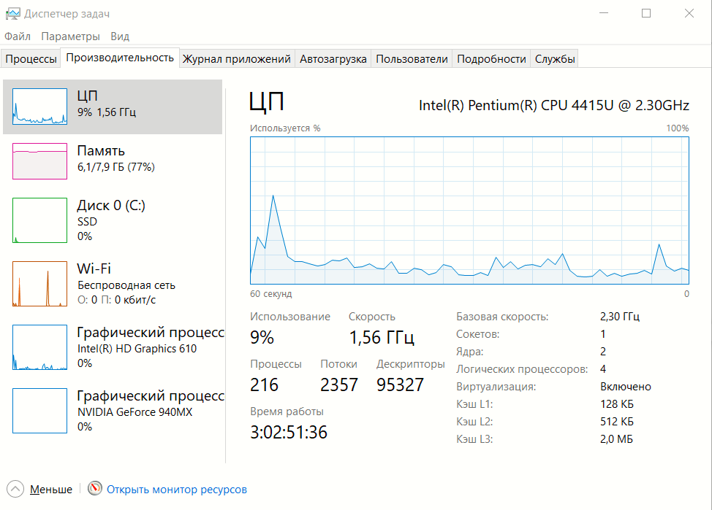

- У диспетчері задач у меню Файл - Нова задача (Виконати ...), створюю нову задачу відповідно до свого варанту. (iexplore)

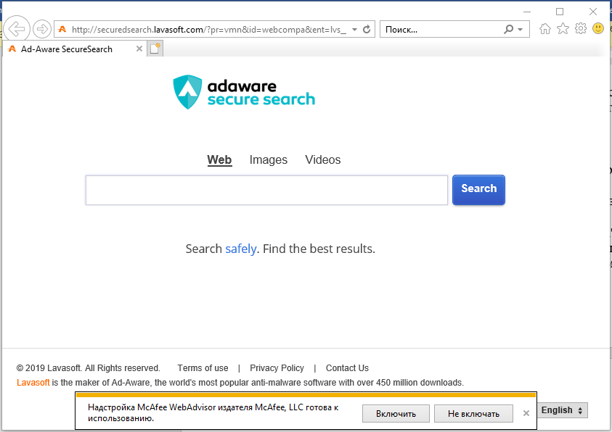
- У диспетчері задач на вкладці Процеси — перервала виконання процесу задачі, створеної в № 2.
- Переглянула у диспетчері задач вкладку Процеси з стовпцем PID (ідентифікатор процесу), а також:
- вибрала процес з максимальним використанням пам'яті;
- вибрала процес з максимальним завантаженням процесора.

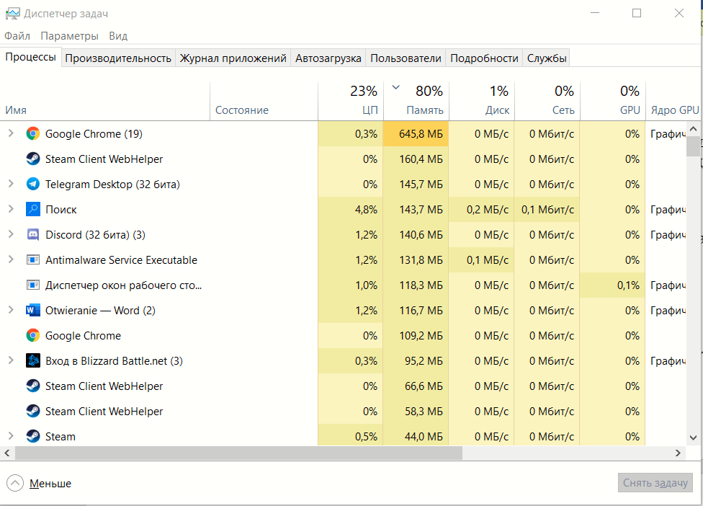

Google chrome використовує найбільшу кількість пам'ять(645,8 МБ).
Поиск найбільше завантажує процесор (4,8%).

- Запустила Internet Explorer з кількома веб-сайтами, що містять елементи флеш і повторила завдання № 2.

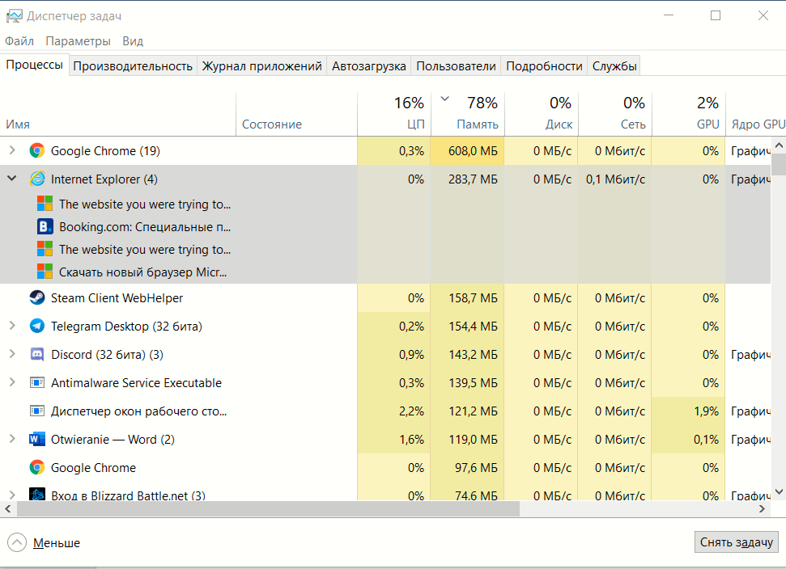

- Переглянула вкладку Мережа у диспетчері задач та занотувала поля „Надіслано Байт“ та „Отримано Байт“.

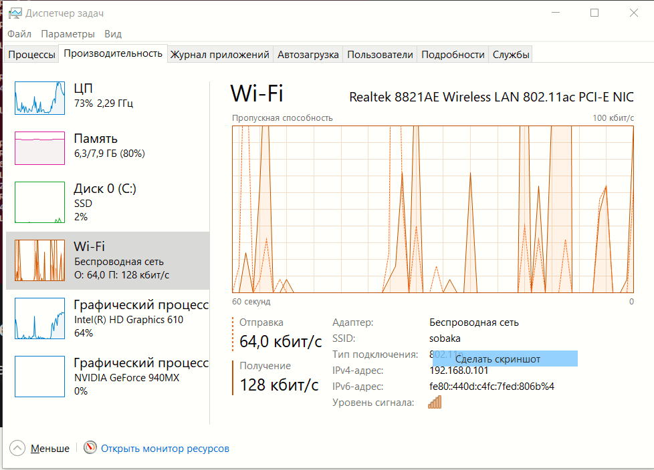

Надіслано: 64,0 кбит/с.
Отримано: 128 кбит/с.

Використовувала Linux для виконання наступних завдань:

- Скористалася ПЗ Putty (Додаток 1) для доступу до Linux-машини (назва вузла: shellbox.nvita.org; ім’я користувача: tneu_iosu; пароль: tneu_iosu).

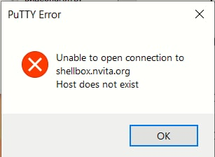

- Запустила програму ps aux для моніторингу використання пам'яті програми, та ознайомилась з її роботою.
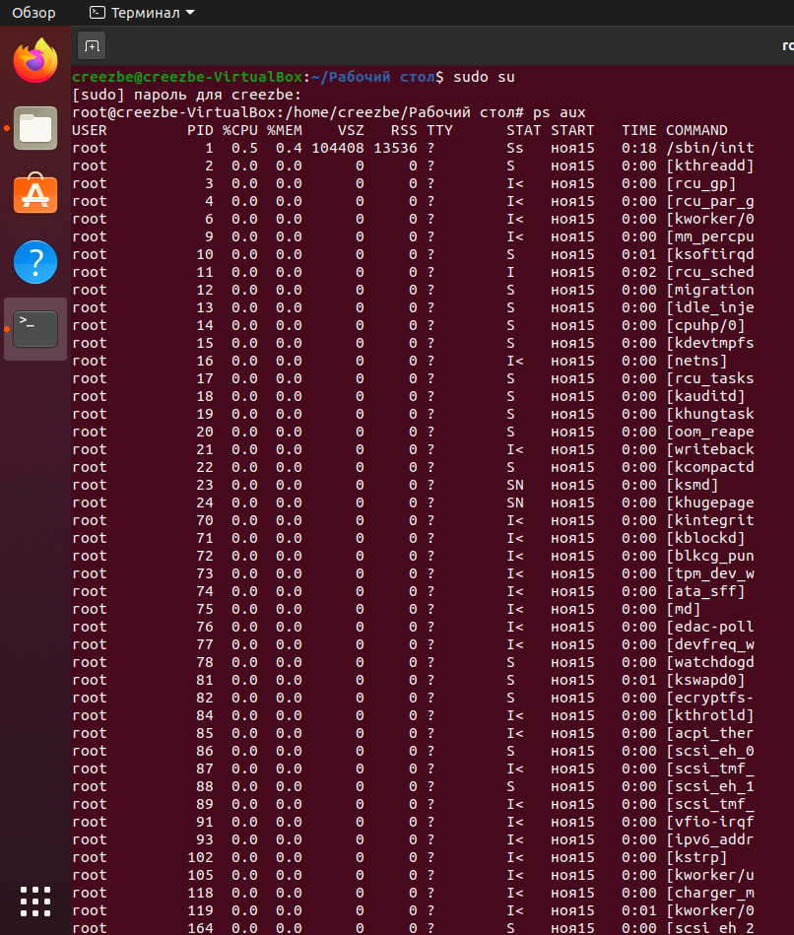

- Використовувала top для перегляду використання пам'яті програми, ознайомилась з роботою даної програми.
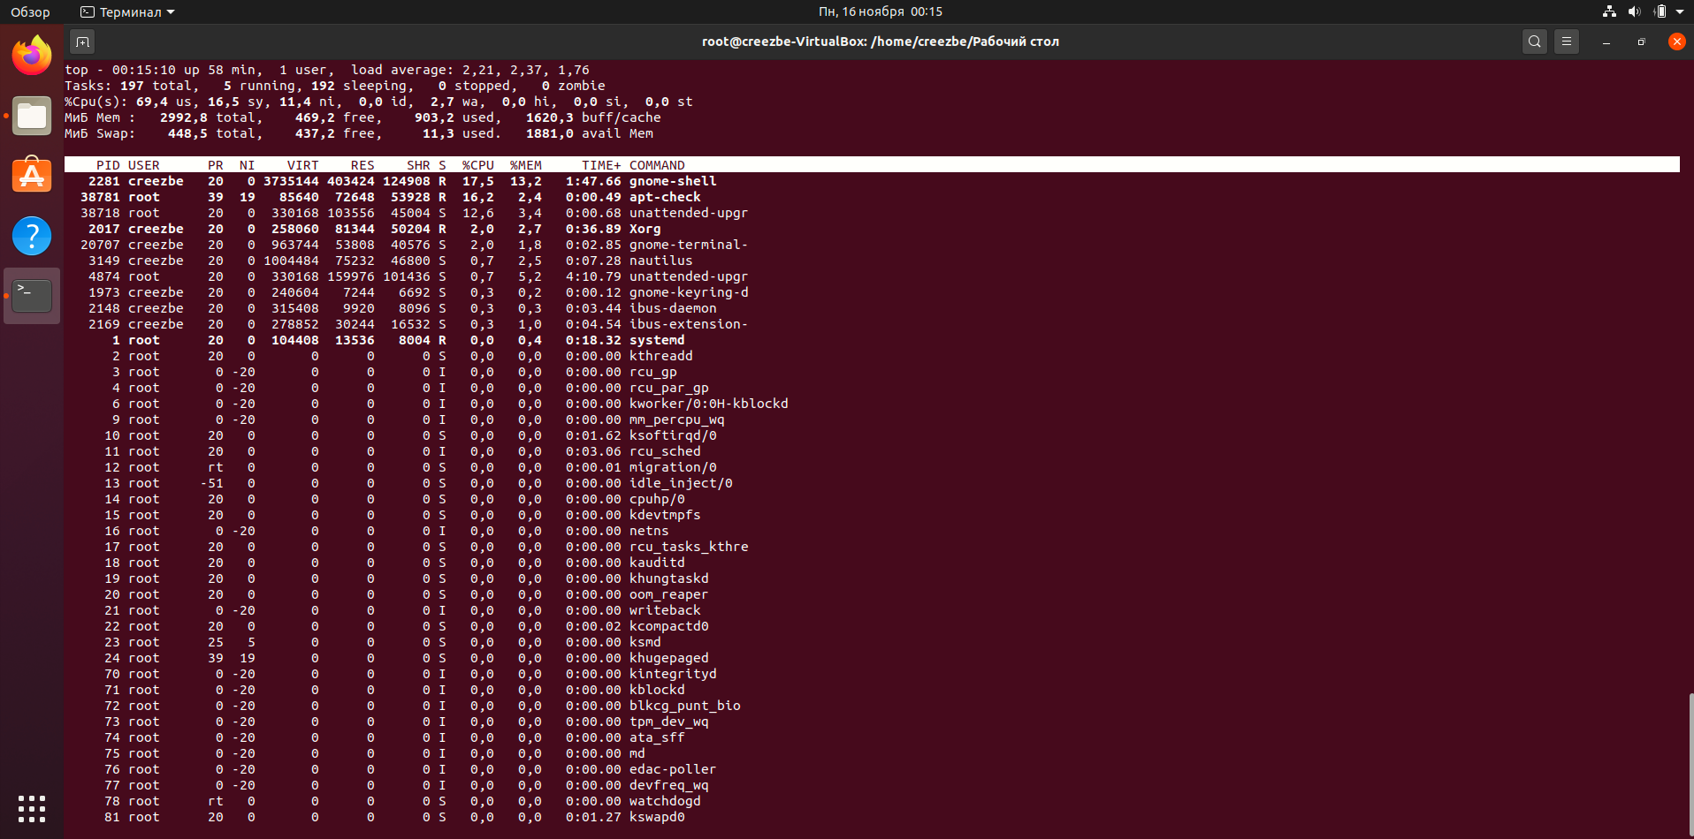

- Запустіть процес відповідно до свого варіанту.

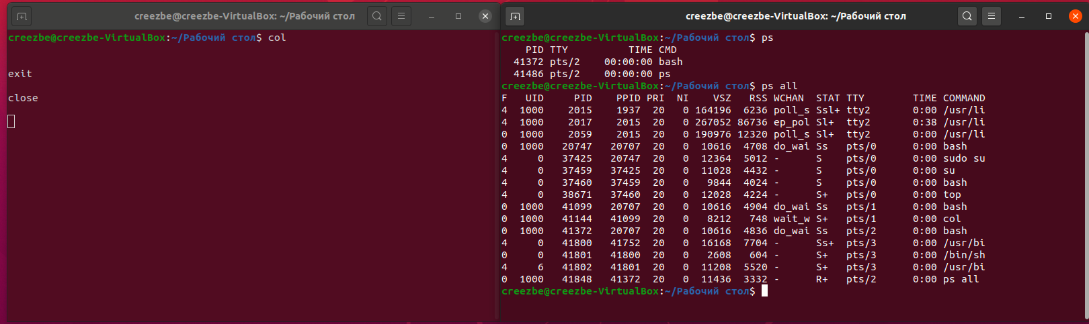

- Вбила процес, що його було запущено у завданні № 12.
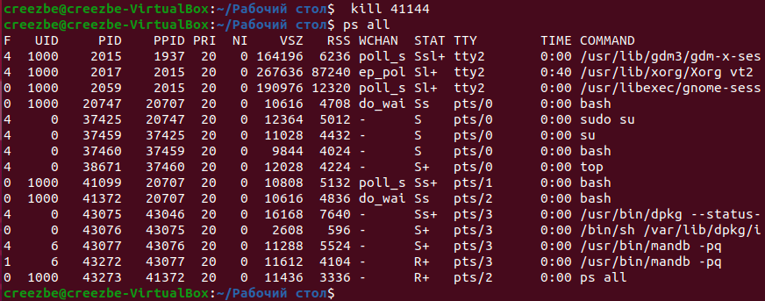

Відповіді на контрольні запитання:
- Що таке процес?
Процес - це діяльність пов’язана з виконанням програми.
- Чим відрізняється процес від програми?
Програма – це представлення алгоритму. Іншими словами уже виконаний алгоритм. А процес це діяльність коли алгоритм виконується.
- Назвіть основні функції «Диспетчера задач».
Основні функції:
- установка пріоритетів процесу;
- прив'язка до процесора;
- примусове завершення процесів;
- вимкнення;
- перезавантаження;
- перехід до сплячого режиму;
- повернення з сплячого режиму.
- Поясніть значення індикаторів, які знаходяться на вкладці «Швидкодія» Диспетчера задач.
Завантаження ЦП - процентне співвідношення часу, затрачуваного процесором на виконання потоків, і часу простою потоку.
Хронологія завантаження ЦП - процентне співвідношення часу, затрачуваного процесором на виконання потоків, і часу простою потоку.
Файл підкачування - обсяг використовуваної віртуальної пам'яті (у Мбайт )
Хронологія використання файлу підкачування - обсяг використовуваної віртуальної пам'яті (у Мбайт), показаний як графік за часом.
Усього: Дескрипторів - кількість дескрипторів об'єктів у таблицях усіх процесів.
Потоків - кількість запущених потоків, включаючи один потік чекання для кожного процесора.
Процесів - кількість активних процесів, включаючи процес чекання.
Фізична пам'ять (кб): Усього - обсяг оперативної пам'яті (RAM), встановленої на комп'ютері.
Доступно - обсяг оперативної пам'яті, доступний для процесів.

Системний кеш - обсяг оперативної пам'яті, звільнений для кешування файлів.
Виділення пам'яті: Усього - обсяг віртуальної пам'яті, яка використовується всіма процесами.
Границя - обсяг віртуальної пам'яті, що може бути наданий процесам без збільшення розміру файлу підкачування.
Пік - максимальний обсяг віртуальної пам'яті, що використовувався з початку сеансу роботи.
Пам'ять ядра (кб): Усього - сумарний обсяг пам'яті, що вивантажується і невивантажується.
Що вивантажується - розмір пула, що вивантажується, зайнятою операційною системою.
Що невивантажується - розмір пула, що невивантажується, зайнятою операційною системою.
Моніторинг мережі - можна у вигляді графіка бачити обсяг інформації, переданої комп'ютером по мережі в кожен момент часу.
- Яку інформацію виводить програма ps?
Різні версії ps відрізняються як аргументами так і результатом, що виводиться на екран. Ps може показувати PID, UID, пріоритет та контролювати переривання процесів. Також він показує інформацію про те, скільки пам'яті використовує процес, скільки процесорного часу він споживається, і його поточний стан (виконується, зупинився, режим сну тощо). Зомбі з'являються в списку ps з позначками <exiting> або <defunct>.
- Чим відрізняється програма top від ps?
Top ― працює на багатьох системах і забезпечує регулярно оновлюваний звіт про активні процеси та ресурси, що використовуються в той час як ps показує тільки одноразовий знімок системи.
- Яким чином можна зупинити процес у ОС Windows та ОС Linux?
В ОС Windows ми можем зупинити процес за допомогою диспечера задач у вкладці Процеси «Завершити процес». А в ОС Linux за допомогою команди kill.

Висновок: під час виконання лабораторної роботи я вивчила функції диспетчера задач та навчилась використовувати його для виконання різних завдань. А також, ознайомилась з командами та їхнім призначенням в ОС Linux, та навчилась реалізувати їх.

